Para este experimento se desarrolló y ejecutó las pruebas de carga de los siguientes requerimientos:

* Generación de boletín (Latencia menor a 500 milisegundos, probado con 100 Threads)
* La actualización de la información de un sensor en cambios de altura de una zona específica (Latencia de 1 segundo, probado con 100 Threds)
* La actualización de la información de 4000 sensores (Escalabilidad)

A continuación, se muestran algunos resultados obtenidos para estas pruebas y sus respectivos análisis:



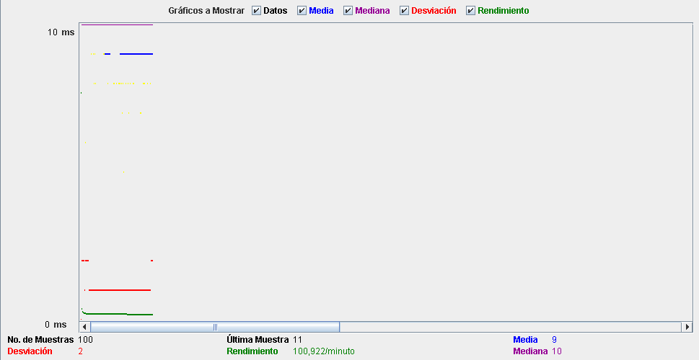

En la primera gráfica se puede apreciar que en la prueba de latencia para que generar un boletín, con 100 Threads, se obtiene una media de 9 ms de respuesta por cada ThreadGroup. Lo que garantiza que latencia en la generación de un boletín sea menor a 500 ms. Así mismo, la segunda gráfica lo constata.

Ahora pasando a la segunda prueba de carga,



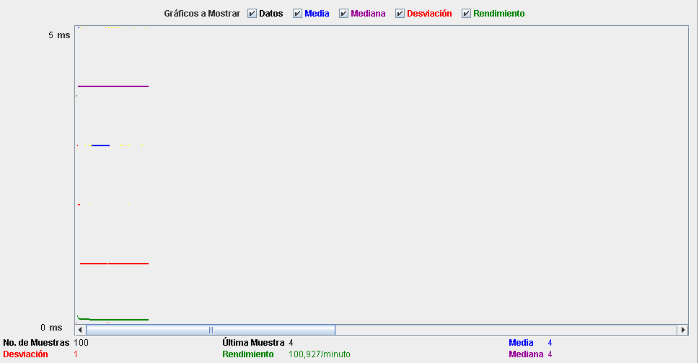

Tanto en la primera gráfica como en la segunda, de esta prueba, se puede constatar que hay una media de 4 ms. Es decir que el tiempo de latencia en la actualización de 100 sensores es de 4 ms por cada ThreadGroup. Cumpliendo el requerimiento no funcional establecido de la segunda prueba de carga. En la tercera prueba de carga, se obtuvo lo siguiente:

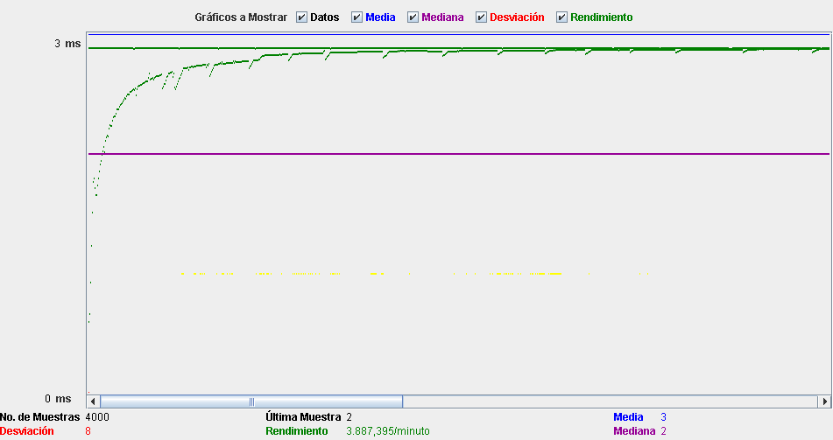



Se ve en la gráfica que tenemos un rendimiento de 3887,395 Threads por minuto. Lo que indica que no se cumple el requerimiento no funcional de escalabilidad. Ya que se debería lograr un total de 4000 threads por minuto